2. ПРОЕКТИРОВАНИЕ ПРОГРАММНОГО МОДУЛЯ УПРАВЛЕНИЯ
ТЕХНИЧЕСКОЙ БИБЛИОТЕКОЙ
2.1 Проектирование ПМ с использованием средств объектно-
ориентированного моделирования

Техническая библиотека предназначена для автоматизации хранения, поиска и управления технической документацией. Основная цель системы — обеспечить централизованное хранение чертежей, инструкций, спецификаций, ГОСТов и другой технической документации в электронном виде с возможностью контроля версий, управления доступом и создания отчетов.
Система взаимодействует с четырьмя категориями пользователей. В таблице 4 представлено описание действующих лиц, взаимодействующих с информационной системой.
Таблица 4 — Описание действующих лиц системы
№ п/п |  | Имя | Описание
1 |  | 2 | 3
1 |  | Технический специалист | Сотрудник, использующий систему для поиска и просмотра технической документации. Может управлять своим профилем и формировать список избранных документов
2 |  | Библиотекарь | Специалист, ответственный за управление фондом документации, загрузку и редактирование документов
3 |  | Администратор | Специалист, обеспечивающий управление учетными записями, настройку параметров, резервное копирование, аудит и аналитику
4 | Руководитель отдела |  | Должностное лицо, участвующее в согласовании: утверждает/отклоняет документы, контролирует процесс согласования и согласовывает удаление важных документов.
Входные данные системы включают файлы технической документации в различных форматах, таких как PDF для инструкций и спецификаций, DWG и CAD для чертежей, а также DOC, DOCX, XLS и XLSX для текстовых документов и электронных таблиц. Помимо самих файлов, система получает метаданные документов, включая код, название, тип, категорию, теги и информацию об авторе. Технические специалисты вводят поисковые запросы с ключевыми словами и фильтрами, оставляют комментарии к документам. Руководители отдела принимают решения о согласовании документов в форме утверждения или отклонения. Система также получает учетные данные при регистрации и аутентификации, включая адрес электронной почты, пароль, полное имя, должность и роль в системе.
Система формирует списки найденных документов с соответствующими метаданными, предоставляет файлы документов для просмотра и скачивания, отображает историю версий каждого документа и комментарии пользователей. Система генерирует уведомления о важных событиях, таких как создание нового документа, изменение статуса документа или добавление комментария. Для управления создаются различные формы отчетности: отчеты по типу документа, отчеты об активности пользователей, статистика доступа к документам за выбранный период, журнал аудита действий пользователей и аналитические панели. Для администраторов система создает резервные копии баз данных и файлов, а также ведет журналы системных событий.
На рисунке 12 представлена диаграмма вариантов использования системы управления технической библиотекой.
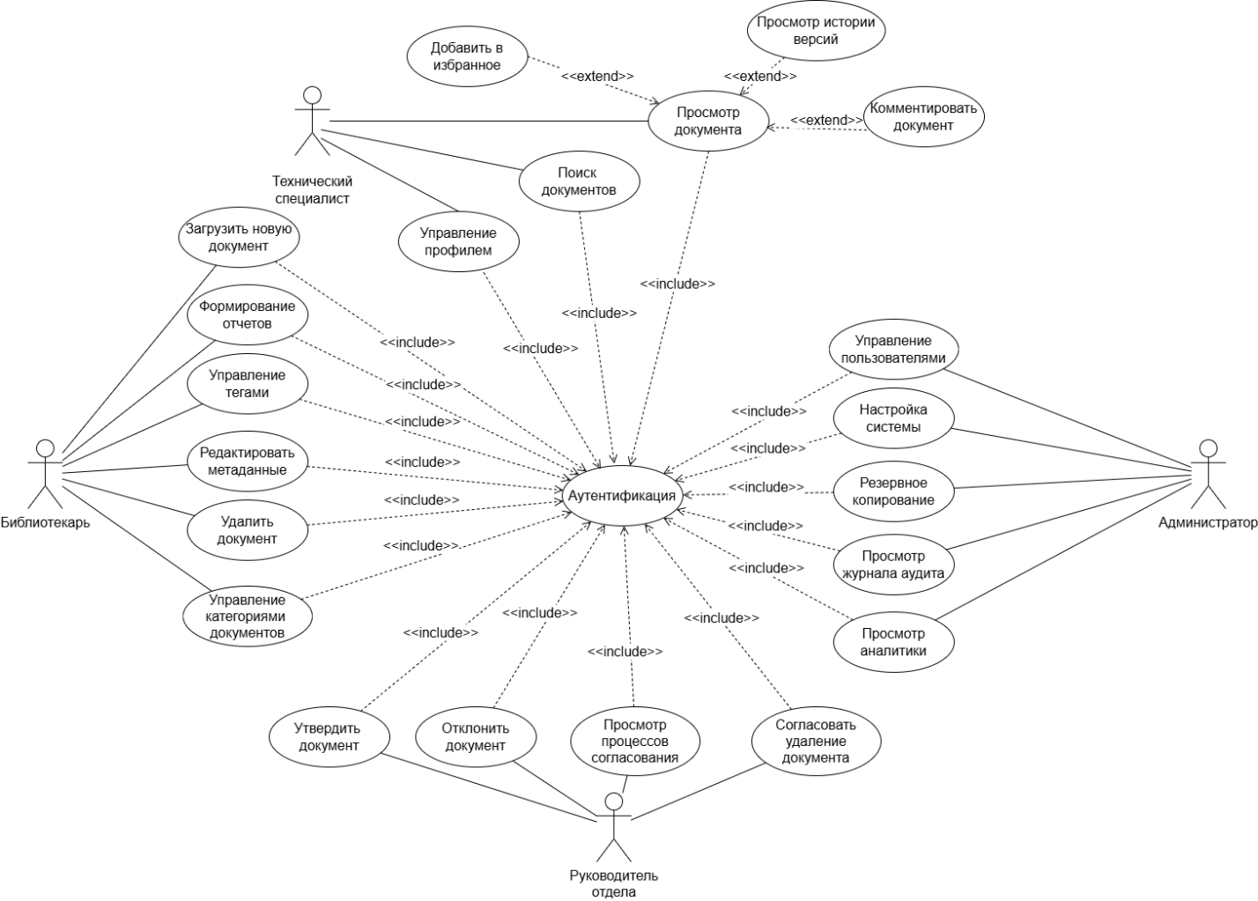
Рисунок 12 — Диаграмма вариантов использования системы
В таблице 5 представлены варианты использования с описанием их назначения.
Таблица 5 — Описание вариантов использования
№ п/п | Имя | Описание | Точки расширения
1 | 2 | 3 | 4
1 | Аутентификация | Вход в систему с проверкой учётных данных | –
2 | Поиск документов | Поиск технической документации по ключевым словам и фильтрам | <<include>> – Аутентификация
3 | Просмотр документа | Открытие и просмотр содержимого технического документа | <<include>> – Аутентификация;  <<extend>> – Просмотр истории версий;  <<extend>> – Комментировать документ;  <<extend>> – Добавить в избранное
4 | Просмотр истории версий | Отображение предыдущих версий документа | –
5 | Комментиро  вать документ | Добавление текстовых комментариев к документу | –
6 | Добавить в избранное | Добавление документа в список избранных | –
7 | Управление профилем | Просмотр и редактирование данных учётной записи | <<include>> – Аутентификация
8 | Загрузить новый документ | Добавление нового технического документа с метаданными | <<include>> – Аутентификация;  <<include>> – Редактировать метаданные;  <<include>> – Управление тегами;  <<include>> – Формирование отчетов
9 | Редактировать метаданные | Изменение атрибутов документа | <<include>> – Аутентификация
10 | Управление тегами | Добавление и удаление тегов для классификации | <<include>> – Аутентификация
11 | Формирова  ние отчетов | Создание аналитических отчётов по документообороту | <<include>> – Аутентификация
12 | Удалить документ | Удаление технического документа из системы | <<include>> – Аутентификация;  <<extend>> – Согласовать удаление документа
13 | Управление категориями документов | Создание и редактирование категорий для классификации | <<include>> – Аутентификация
14 | Управление пользователями | Создание и изменение учётных записей | <<include>> – Аутентификация  <<include>> – Настройка системы

Продолжение таблицы 5
1 | 2 | 3 | 4
15 | Настройка системы | Изменение параметров конфигурации системы | <<include>> – Аутентификация
16 | Резервное копирование | Создание резервных копий данных | <<include>> – Аутентификация
17 | Просмотр журнала аудита | Просмотр истории действий пользователей | <<include>> – Аутентификация
18 | Просмотр аналитики | Просмотр статистики использования системы | <<include>> – Аутентификация
19 | Утвердить документ | Одобрение документа в процессе согласования | <<include>> – Аутентификация;  <<include>> – Просмотр процессов согласования
20 | Отклонить документ | Отклонение документа с возвратом на доработку | <<include>> – Аутентификация;  <<include>> – Просмотр процессов согласования
21 | Просмотр процессов согласования | Отображение статуса процессов согласования | <<include>> – Аутентификация
22 | Согласовать удаление документа | Одобрение запроса на удаление документа | <<include>> – Аутентификация
Важным аспектом работы системы является жизненный цикл документа, который проходит несколько стадий. Сначала новый документ создается, когда библиотекарь инициирует процесс создания и вводит базовые метаданные. Документ переходит в состояние черновика, в котором библиотекарь загружает файл документа и продолжает редактировать метаданные. После завершения работы над документом он отправляется руководителю отдела на утверждение, что запускает процесс документооборота и присваивает документу статус «На утверждении». Руководитель отдела проверяет документ и решает, утвердить его или отклонить. В случае одобрения документ получает статус «Одобрен», система фиксирует одобренную версию и документ становится доступным всем пользователям системы через портал со статусом «В библиотеке». Если документ требует доработки, он возвращается в статус «Черновик» для исправления. Со временем устаревшие документы перемещаются в архив с ограниченным доступом и получают статус «Архив». В конечном итоге документ может быть списан в соответствии с регламентом со статусом «Списан», что фиксируется в журнале аудита. На рисунке 13 представлена диаграмма состояний жизненного цикла документа.
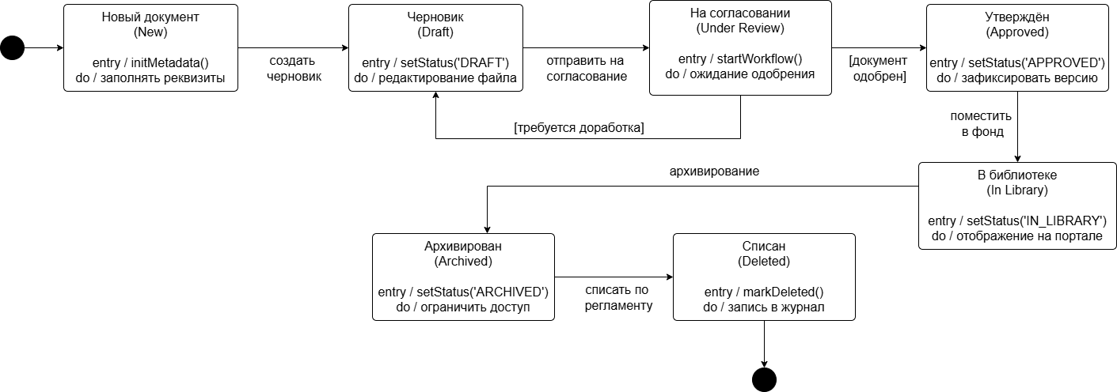
Рисунок 13 — Диаграмма состояний жизненного цикла документа
Для детального моделирования динамического поведения системы была разработана диаграмма последовательности, описывающая сценарий поиска документов. Этот процесс наиболее часто используется в работе технической библиотеки и затрагивает ключевые компоненты как на стороне клиента, так и на стороне сервера. В таблице 6 представлены объекты, участвующие во взаимодействии.
Таблица 6 – Объекты диаграммы последовательности
Объект | Класс / Компонент | Роль в системе
1 | 2 | 3
Технический специалист | Актер | Инициатор действия (ввод поискового запроса)
Форма поиска | SearchForm (React) | Компонент пользовательского интерфейса для ввода поисковых параметров и их валидации
DocumentController | DocumentController (Node.js) | Контроллер, отвечающий за обработку запросов на поиск документов и управление бизнес-логикой
dbService | DbService (Node.js) | Сервис для взаимодействия с базой данных, выполнения SQL-запросов и получения данных о документах
Панель результатов | ResultsPanel (React) | Компонент для отображения списка найденных документов и обработки ошибок
Взаимодействие начинается с того, что технический специалист вводит поисковый запрос в форму поиска. Форма проверяет данные, после чего запрос отправляется в контроллер DocumentController, который передает его в dbService для выполнения метода searchDocuments(). Сервис выполняет поиск в базе данных и возвращает список документов контроллеру, который передает результаты в форму поиска для отображения на панели результатов. При выборе документа из списка панель результатов отправляет запрос в dbService с вызовом метода getDocumentById() для получения полных данных о документе. На рисунке 14 представлена диаграмма последовательности для сценария поиска документов.

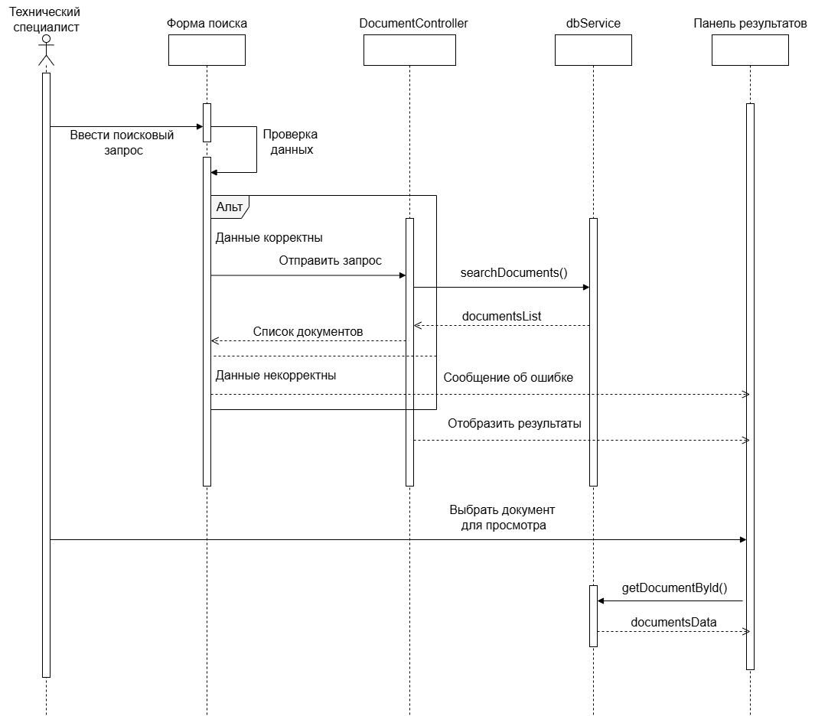
Рисунок 14 – Диаграмма последовательности для сценария «Поиск
документов»
Статическая структура системы описывается диаграммой классов. Центральным классом является TechnicalDocument, содержащий атрибуты id, code, title, type, status, createdAt и currentVersion. Класс User представляет пользователей системы с атрибутами fullName, email, position, role и passwordHash. Для классификации документов используются классы Category и Tag, обеспечивающие иерархическую и теговую организацию фонда. Класс DocumentVersion хранит версии документов с атрибутами versionNo, filePath и authorId. Для совместной работы предусмотрены классы Comment и Favorite, а административные функции поддерживают классы AuditLog, Report и BackupJob. Класс Approval управляет процессом согласования документов и содержит атрибуты decision, comment и decidedAt. На рисунке 15 представлена диаграмма классов системы.
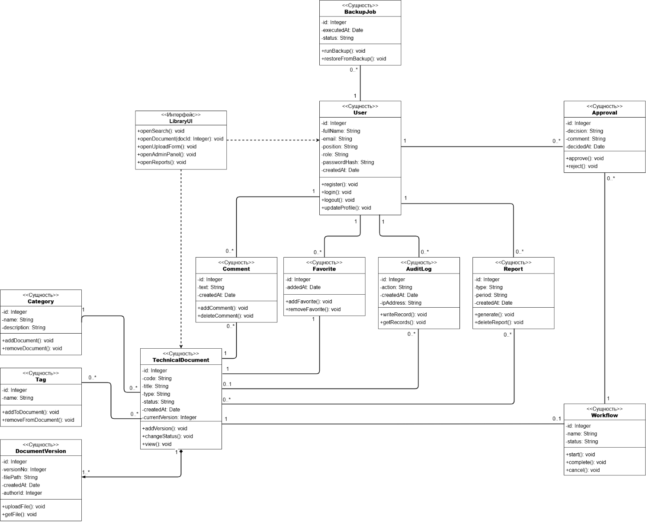
Рисунок 15 – Диаграмма классов
Физическая структура системы описывается диаграммой компонентов. Архитектура построена по трехуровневой модели. Клиентская часть реализована на React и включает в себя компоненты SearchForm.js, DocumentList.js, CategoryFilter.js, UploadForm.js, DocumentViewer.js, AuthContext.js и ReportPanel.js. Серверная часть написана на Node.js и содержит контроллеры DocumentController.js, CategoryController.js и UserController.js, а также сервисы SearchService.js, ReportService.js, AuditService.js, FileStorageService.js и DatabaseService.js. Уровень данных включает в себя реляционную базу данных TECH_LIBRARY_DB и файловое хранилище для двоичных файлов документов. Взаимодействие между уровнями осуществляется через REST API, SQL и файловый ввод-вывод. На рисунке 16 представлена схема компонентов.
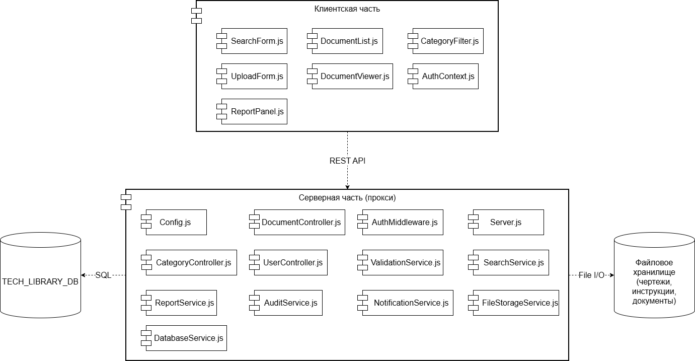
Рисунок 16 – Диаграмма компонентов
Диаграмма развертывания определяет размещение программных компонентов на аппаратных узлах. Клиентские станции содержат веб-браузер с React-приложением, доступ к которому осуществляется по протоколу HTTPS. Сервер приложений представляет собой Docker-контейнер с исполняемой средой Node.js, выполняющий бизнес-логику системы. Сервер базы данных содержит PostgreSQL с базой данных TECH_LIBRARY_DB. Файловое хранилище используется для хранения двоичных файлов документов. Использование контейнеризации Docker упрощает развертывание и миграцию системы. На рисунке 17 представлена диаграмма развертывания.
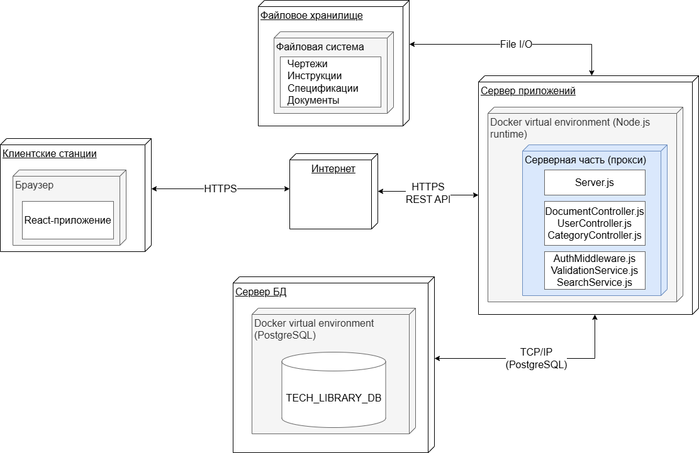
Рисунок 17 – Диаграмма развертывания
Таким образом, сформулированные требования к программному модулю управления технической библиотекой охватывают функциональные возможности для всех категорий пользователей и определяют жизненный цикл документа в системе. Разработанные UML-диаграммы описывают систему с разных точек зрения: диаграмма вариантов использования определяет функциональные требования, диаграмма последовательности моделирует динамическое поведение при поиске документов, диаграмма классов описывает статическую структуру данных, диаграмма состояний отражает жизненный цикл документа, а диаграммы компонентов и развёртывания определяют физическую архитектуру системы.

2.2. Обоснование выбора языка программирования, СУБД и среды
разработки

Выбор инструментальных средств разработки программного модуля является важным этапом проектирования, определяющим эффективность процесса создания системы, её производительность и удобство сопровождения.
Для разработки серверной части был проведён сравнительный анализ языков программирования, представленный в таблице 7.
Таблица 7 — Сравнительный анализ языков программирования
Критерий | Node.js | Python | Java | C#
1 | 2 | 3 | 4 | 5
Производительность | Высокая | Средняя | Высокая | Высокая
Скорость разработки | Высокая | Высокая | Средняя | Средняя
Единый язык для клиента и сервера | Да | Нет | Нет | Нет
Потребление памяти | Низкое | Среднее | Высокое | Среднее
Количество готовых библиотек | Большое | Большое | Большое | Большое
На основании проведённого анализа для разработки серверной части был выбран Node.js. Данный выбор обусловлен следующими факторами:
- высокая производительность при обработке множественных одновременных запросов, что важно для системы с одновременной работой нескольких пользователей;
- использование единого языка JavaScript для клиентской и серверной части упрощает разработку;
- большое количество готовых библиотек для работы с базами данных, обработки файлов и формирования отчётов;
- низкое потребление ресурсов сервера.
Для разработки пользовательского интерфейса был проведён сравнительный анализ, представленный в таблице 8.
Таблица 8 — Сравнительный анализ технологий для клиентской части
Критерий | React | Vue.js | Angular
1 | 2 | 3 | 4
Сложность изучения | Средняя | Низкая | Высокая
Производительность | Высокая | Высокая | Высокая
Количество готовых компонентов | Большое | Среднее | Большое
Популярность | Высокая | Средняя | Средняя
Гибкость | Высокая | Высокая | Средняя
Для разработки клиентской части был выбран React. Обоснование выбора:
- возможность создавать переиспользуемые элементы интерфейса, что важно для системы с множеством однотипных форм;
- высокая производительность при отображении больших списков документов;
- большое количество готовых компонентов для таблиц, форм и других элементов интерфейса;
- широкая распространённость обеспечивает доступность документации и примеров.
В таблице 9 представлено сравнение систем управления базами данных.
Таблица 9 — Сравнительный анализ СУБД
Критерий | PostgreSQL | MySQL | MongoDB
1 | 2 | 3 | 4
Надежность хранения данных | Высокая | Высокая | Средняя
Поиск по тексту | Встроенный | Ограниченный | Встроенный
Стоимость | Бесплатная | Бесплатная | Бесплатная
Работа со сложными запросами | Высокая | Средняя | Средняя
Поддержка связей между таблицами | Полная | Полная | Ограниченная
Для хранения данных была выбрана СУБД PostgreSQL. Обоснование выбора:
- высокая надёжность обеспечивает сохранность данных при операциях с документами;
- встроенный поиск по тексту позволяет реализовать поиск документов по ключевым словам;
- бесплатное распространение снижает затраты на систему;
- хорошая работа со сложными запросами необходима для формирования отчётов.
Для организации файлового хранилища был проведён сравнительный анализ вариантов, представленный в таблице 10.
Таблица 10 — Сравнительный анализ вариантов файлового хранилища

Критерий | Локальная файловая система | MinIO | Хранение в БД
1 | 2 | 3 | 4
Скорость доступа к файлам | Высокая | Высокая | Низкая
Простота реализации | Высокая | Средняя | Высокая
Масштабируемость | Низкая | Высокая | Низкая
Нагрузка на СУБД | Отсутствует | Отсутствует | Высокая
Резервное копирование | Стандартными средствами | Встроенными средствами | Вместе с БД
На основании проведённого анализа для организации хранения файлов технической документации выбрана локальная файловая система. Обоснование выбора:
- высокая скорость прямого доступа к файлам при скачивании и просмотре;
- простота реализации и низкая стоимость сопровождения;
- отсутствие дополнительной нагрузки на СУБД PostgreSQL;
- возможность использования стандартных средств операционной системы для резервного копирования;
- лёгкость интеграции с серверной частью на Node.js через встроенный модуль fs.
Для написания программного кода была выбрана среда разработки Visual Studio Code. Обоснование выбора:
- бесплатное распространение;
- поддержка JavaScript и Node.js;
- большой каталог дополнений для работы с React, PostgreSQL и Git;
- встроенные инструменты отладки;
- автодополнение кода.
Для разработки и развёртывания системы используются следующие инструменты:
- Git — для отслеживания изменений в коде;
- Docker — для упрощения установки и запуска системы на сервере;
- npm — для управления библиотеками.
Итоговый перечень выбранных средств разработки представлен в таблице 11.
Таблица 11 — Средства разработки программного модуля
Назначение | Выбранное решение
1 | 2
Серверная часть | Node.js
Клиентская часть | React
СУБД | PostgreSQL
Файловое хранилище | Локальная файловая система
Среда разработки | Visual Studio Code
Контроль версий | Git
Контейнеризация | Docker
Таким образом, выбранные технологии обеспечивают разработку современного и производительного программного модуля управления технической библиотекой. Использование бесплатных технологий снижает затраты, а применение Docker упрощает установку и обслуживание системы.

